**BMI计算器 v.2.0Bata1——更新日志**

当你看到这篇文章时，相信你的电脑上已经装好了BMI计算器 v.2.0Bata1。那么，相较于v.1.2版本的BMI计算器更新了什么呢，让我一起来看看吧。

**新的界面**

**V．1.2**

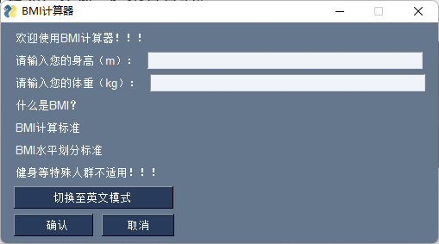

**V.2.0 Bata1**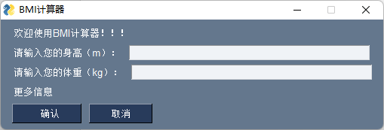

在新的Bata版本中，BMI计算器将臃肿的内容一同整合到了“更多信息”当中。大大便捷了用户的使用。英文版也是如此。

**新的功能**

与此同时，在新的版本中。我们加入了Windows系统语言自动识别并应用功能。

**新的Bug修复**

在本次更新中，修复了若干Bug。

**版本预告**

1. 并未在输入框中输入内容，所导致的Windows11警示框Bug。（仅win11）
2. 多次手动切换中英文，所导致的乱码Bug。
3. 计算结果排版不合理。

PS：我早就想改了，改完之后总是不能落地。

若有其他Bug，请反映到以下邮箱。（尽量备注图片与文字，谢谢😁）

suge1209@163.com